Будем проходить:

1. разработка сайтов на серверной стороне
2. изучения ПО необходимое для разработки сайта на серверной стороне
3. изучение языка программирования(php)
4. изучение запросов БД (mysql)
5. фреймворк ларавель
6. администрирование сервера и разбор ОС

02.09 Архитектура клиент-сервер

клиентская сторона – это браузер, языки программирования- java, язык вёрстки – html, язык стилей – css

1. создаётся веб документ со стороны сервера
2. подключаются стили и сценарии
3. в качестве ответа передаются (загружаются в браузер клиента)
4. запрашиваемая страница или веб-документ отрисовывает/рендерит данный документ со всеми стилями и сценариями
5. повторный запрос от клиента к серверу

Запросы клиента:

1. динамический – запросы по типу аякс без участия пользователя
2. статический – запрос одного клика (один клик одно дейсвие)

Виды запросов (все виды запросов осуществляются по средством ссылок протоколов http/https)

1. Ссылка в адресной строке браузера(может быть как ссылка html)
2. запрос по среддством формы html
3. технология AJAX(асинхранный запрос(выполняется незаметно))

Серверная часть. ПО относящиеся к ней:

1. Веб сервер
2. Интерпритатор серверных сценариев(php)
3. БД
4. Hardware and Software

Разница между windows и linux:

|  |  |
| --- | --- |
| Плюсы | |
| Windows | Linux |
| Большое кол-во ПО для размещения сайтов с граф интерфейсом | Бесплатная ОС |
| Удобное управление компанентами | Разнообразие операционных систем |
| Более распространённая ОС | Удобство скачивания и обновления ПО |
| Автоматизированная работа | Требует меньше ресурсов от железа |
| Минусы | |
| Платный | Необходиы профессионаьные навыки и умения настраивать ОС |
| Требует много ресурсов от железа | Ручное управление |
| Необходимо раскошелиться на дорогие железки | Умение работать с терминалом |
| Необходимо дополнительное ПО |  |

Языки програмирования:

1. Php
2. SQL
3. Запустить веб сервер с подключенными модулями
4. Ждёт запроса от клиента
5. запрос от клиента к серверу
6. Считывает данные с запроса :
7. данные заголовка:

Методы запроса

Размер запрашиваемой и передаваемой инфы

Инфа о браузере или ip

Поиск и запуск запрашиваемого ресурса

Полученные данные с сервера формируются для ответа

1. данные ссылки

PHP интерпритатор:

PHP – это препроцессор гипертекста(это скриптовый язык общего назначения, необходиый для написания сценария вебсервера и фрмирования веб документов)

Классификация:

1. скриптовый язык программирования(краткие команды)
2. Процедурный язык программирования
3. Объектноориентированный язык программирования
4. Интерпритируемый язык программирования(не может работать без спец. ПО)

Компилируемый PhP:

1. Высокий порог вхождения
2. …
3. Сложно монетизировать программный продукт
4. сложно исправить ошибку
5. выполняет широкий спектр задач
6. имеют строго типизированную систему

Интерпритируемый PhP:

1. Низкий порог вхождения
2. …
3. легко монетизировать
4. легко исправить ошибку
5. узкоспециализированный язык
6. слабая или динамическая типизация
7. Создать текстовый документ и поставить расширение php
8. разместить его публичной дерриктории

Суперглобальный переменные – это встроенные переменные, которые всегда доступны во всех облостях видимости, только те которые есть в первоночальном виде

$GLOBALS – это ссылки на все переменнные в глобальной области видимости

$SERVER – ассоциативный массив, которая содержит в себе инфу о сервере и заголовке, а так же пути и местоположения скриптов. Данная инфа создаётся внутри этой переменной с помощью веб сервера. В нём храниться ip пользователя, время загрузки, браузер, а так же инфа о самом сервере.

основные ключи:

1. REMOTE_ADDR – ip пользователя
2. HTTP_USER_AGENT – инфа о браузере
3. REQUEST_METHOD – метод передачи данных
4. QUERY_STRING – ока запроса

GET / POST – это глобальные переменные которые содержат в себе инфу о строке запросов, передаваетма посредством протакола http/https от клиента к серверу

GET – способ передачи данных:

1. в виде ссылки в адрессной строке
2. в виде ссылки по средством передачи через форму
3. через тенологию ajax

POST – метод передачи данных с помощью ссылки в формы и ссылки через техологию ajax

GET используют:

1. когда инфа не является конфиденциальной
2. когда инфа важна только для программы
3. когда нужно будет передать файл для загрузки на сервер

$_FILE – это ассоциативный массив который хранит в себе и принемает параемры о загружаемом рсурсе передаваемые по средством протокола http/https через метод POST

$_REQUEST – это ассоциативный массив который прнимает значение передоваемые методами GET и POST

$_SESSION – ассоциативный массив который содержит в себе инфу о сессии доступные для текущего скрита

$_COOKIE – это ассоциативный массив который хранит в себе инфу о куках

ПЕРВОСТЕПЕННЫЕ:

$_SERVER,$_GET,$_POST,$_SESSION

ВТОРОСТИПЕННЫЕ:

$_GLOBAL,$_FILE,$_COOKIE

НАИМЕННЕ ИСПОЛЬЗУЕМЫЕ:

$_REQUEST,$_ENV

Операторы include и require – это выражения которые позволяют включить и выполнить указанный файл

разница между include и require:

include:

1. при возникновении ошибки продолжает работать

require:

1. при возникновении ошибки останавливает выполнение

Подулючеине публичных файлов

первый include используется в публичном файле

если файл находиться в пуб дериктории необходимо указать путь к этоу файлу с расширением

Работа с файловой системой.

1. Раздельное управление файловой системой ()
2. Открытие-чтение, открытие-запись

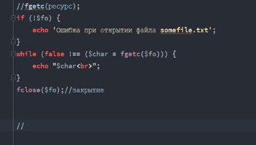

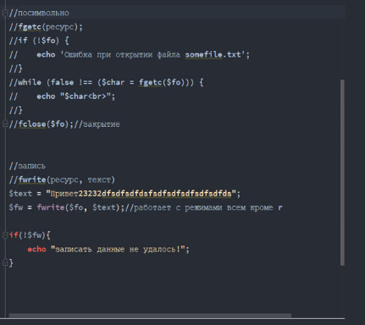

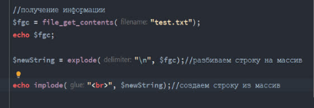

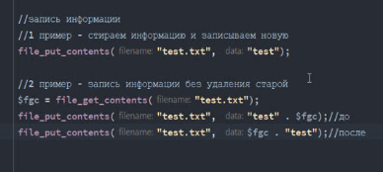

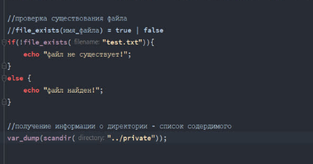

Сессия в PHP это способ хранения инфы между несколькими послед доступами после осуществ действий пользователем

Каждому пользователю сайтя присваевается уникальный ID. ID сессии находится в cookie которая должна передаваться через URL. Cookie так же передаються при запросе пользователя.

За обмен данными отвечает суперглобальная переменная $SESSION

Для работы с сессией обязательно нужно запускать session_start();

Перед запуском сессии генерируемая страница должна быть пуста

Использование $SESSION:

1. Если присваиваем значение к переменной с ключом то инфа записывается
2. Если переменная передается, инфа считывается из файла сессии
3. Файл сессии создаётся автоматически
4. Если пользователь заёл на сайт с подключенной сессией, то инфа с сессией может использоваться для разных страниц

Способы закрытия сессии:

1. Удалить session
2. Удалить cookie
3. Закрыть браузер

Как закрыть сессию на стороне сервера:

1. уничножить сессию(запустить уничтожение сессии)
2. присвоить новый индентификатор сессии
3. удилть cookie на стороне сервера
4. удалить файл сессии

БД.

3 стиля работы с бд:

1. процедурный стиль(используется функции названия которых соответ названиеям бд)
2. ООП подход (используются объекты названия которых берётся из название бд)
3. ООП использование объекта PDO(). Он используется для работы с любой бд(имеет встроенную защиту)

Формиование проекта на PHP